Лекция 12
Цементті бетонды төсемелерді күту және жөндеу

Ц/б-ды автомобиль жолдары пайдалану үдірісінде көліктік жүктеме және табиғи-климаттық деректердің әсерлерінен бәсендеп тозады. Ереже бойынша, ц/б төсемелердің бұзылуы, арқалықтарда пайда болған бүлінулер мен деформациялар мәні шектелген мәннен артқан жерлерде болады.
ц/б төсемелерінде кездесетін сипатты деформациялар мен бүлінулер:
- бетон беткі қабатының қабыршақтануы және минералды материал дәндерінің бөлінуі;
- жарықшақтардың пайда болуы;
- ойықтар;
- тақталардың бұрыштары мен жиектерінің сынуы;
- тақталардың тік ығысуы;
- тақталардың қисаюы (коробление);
- тігістердің түйіскен жерлері мен толтырғыштардың бүлінуі.

Түрі | Сипаты мен таралу сипаты | Ең ықтимал пайда болу себептері
А. Төсеме деформациялары мен бүлінулері
Жарықшақтар | 1. Поперечные сквозные:
 | а) технологические | Несвоевременная и некачественная нарезка деформационных швов
 | б) эксплуатационные | Изменение температуры покрытия при большем, чем допустимо, расстоянии между швами сжатия и расширения; эксплуатация транспортными средствами с нагрузками, превышающими несущую способность покрытия; приложение нагрузки при слабом контакте покрытия с основанием
 | 2. Поперечные поверхностные | Воздействие транспортных средств при короблении плит от неравномерного распределения температуры по толщине покрытия
 | 3. Поперечные на краевых участках плит вдоль швов | Некачественная нарезка деформационных швов; неправильная установка штыревых соединений
 | 4. Продольные сквозные | Дефекты в устройстве продольных швов; неоднородные деформации земляного полотна
 | 5. Косые на угловых участках плит | Недостаточный контакт плиты с основанием; повышенные напряжения в плите при проезде транспортных средств
 | 6. Волосные усадочные | Неудовлетворительный подбор состава бетонной смеси; несоблюдение правил ухода за бетоном покрытия; недостаточный защитный слой бетона над арматурой
Вертикальные смешения плит | Образование неровностей (уступы, просадки) | Некачественное уплотнение подстилающего грунта или основания; пучение грунта зимой; вымывания материала основания из-под покрытия
Разрушение кромок плит | Местное смятие и обрушение поверхности кромок в зоне деформационных швов. Скалывание краевых участков плит | Отсутствие швов расширения; засорение деформационных швов; наличие уступов между соседними плитами
Разрушение заполнителя швов | Выкрашивание герметизирующего материала, удаление его из шва колесами автомобилей | Старение герметизирующего материала; плохая деформативность при отрицательных температурах; низкая термоустойчивость; значительные вертикальные и горизонтальные смещения кромок плит
Коробление плит | Потеря продольной устойчивости плит покрытия | Отсутствие свободы перемещения плит при температурных напряжениях; некачественное выполнение стыковых соединений; высокие годовые колебания температуры воздуха
Б. Деформации и разрушения поверхности плит при достаточной прочности дорожной одежды
Износ (истирание) | Уменьшение толщины покрытия при воздействии транспортных средств. Возникает на участках торможения автомобилей, на спусках, перед кривыми, на перекрёстках, на участках с интенсивным тяжёлым движением | Недостаточная износостойкость покрытия
Шелушение и выкрашивание | Отслоение чешуи цементного камня с последующим выкрашиванием заполнителя на глубину до 40 мм:  Сплошное  Очаговое  Вдоль швов | Нарушение технологии приготовления и укладки бетонных смесей; низкое качество ухода за твердеющим бетоном; использование противогололёдных химических реагентов, раннее замораживание бетона покрытия; сочетание интенсивного приложения колесных нагрузок (особенно с шипованными шинами) с частыми циклами попеременного замораживания и оттаивания бетона
Выбоины | Местные разрушения покрытия овальной и круглой формы диаметром 5-10 см в плане и глубиной до 10 см | Недостаточное сопротивление покрытия касательным усилиям от транспортных средств; непрочное сцепление цементного камня с заполнителем; наличие грязного и неморозостойкого заполнителя в бетоне; низкое качество уплотнения отдельных участков покрытия
Раковины | Местные разрушения покрытия. Имеют такую же форму, как и выбоины, но меньших размеров | Применение неморозостойких крупных заполнителей; некачественная отделка поверхности покрытия и недоуплотнение бетонной смеси
В. Разрушение дорожной одежды
Проломы | Полное разрушение дорожной одежды с резким искажением поперечного профиля | Низкая прочность дорожной одежды в сравнении с требуемой по условиям движения
Просадки и вспучивание | Резкие искажения профиля покрытия, сопровождающиеся продольными и косыми пересекающимися трещинами | Переувлажнение грунтов земляного полотна; наличие пучинистых грунтов; глубокое промерзание земляного полотна

Ц/б төсемелерде жөндеу жұмыстарын өткізу үшің келесі реттілік ұсынылады:
- ұлғаю тігістерін жасау (компенсациялық тігістер);
- дефомациялық тігістерді және олардың герметизациясын бөлу, тазалау, геометрияларын қалпына келтіру;
- жарықшақтарды консервациялау (сақтау);
- бүкіл қалыңдығы бойынша бұзылған тақта телімдерін ауыстыру;
- төсеме бетін тегістеу;
- тақта шетіндегі сынықтарды және ойықтарды жою;
- бетон бетіндегі бүлінулерді жою;
- шөгу жарықшақтарын жою;
- бетон бетін арнайы гидрофобты құрамдармен беріктіру.
Дефомациялық тігістерді және олардың герметизациясын қалпына келтіру келесі операциялардан тұрады: ескі мастикадан тігісті тазалау; тігіс кескішпен тігісті бөлу; металл щеткалармен тігісті тазалау; тігісті қысылған ауамен үрлеу; ылғал бетонда ыстық ауамен тігісті кептіру; тығыздалған баумен (шнур) нығыздау; тігіс қабырғаларын праймермен (Праймер — это материал, применяемый для предварительной подготовки поверхности перед нанесением какого-либо покрытия.) өңдеу; тігісті герметизациялау.
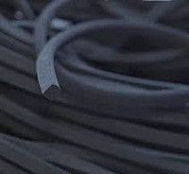

Герметиза́ция — обеспечение непроницаемости для газов и жидкостей поверхностей и мест соединения деталей. Герметизация поверхностей обеспечивается за счёт покрытия материалами, непроницаемыми для газов и жидкостей. Места соединений герметизируются за счёт применения дополнительных деталей из упругого материала, или заполнения зазоров уплотняющим материалом.
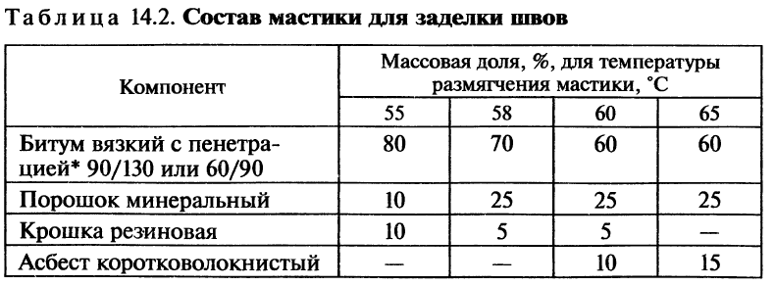
Ені 40 мм-ге дейінгі жарықшақтарды консервациялау, егер жарықшақтардың шеттері бүлінбеген болса, жасалатын технология герметизациялау технологиясына сәйкес.
Консервация (лат. conservatio, сохранение) — действия, направленные на долгосрочное сохранение объектов.

Барлық тігістерді және жарықшақтарды герметизациялау үшін суықтай және ыстықтай пайдаланылатын герметиктер қолданады. Олардың типін таңдау ауданның климаттық шарттарына байланысты. Герметиктер жұмыстарының тиімділігінің бірі – тігістерге салынған соң деформациялану мүмкіндігі.
Ресей және ТМД елдері жолдарында әр түрлі климаттық аймақтарға байланысты кең қолданылытын герметиктер сериялары «Новомаст» (Ресей) және CRAFCO (АҚШ) (16.2 - кесте), BIGUMA (Германия).
16.2 – кесте - «Новомаст» (Ресей) және CRAFCO (АҚШ) мастикаларының сипаттамалары
Көрсеткіштері | «Новомаст» (Россия) (ТУ 5775-001- 18893843-99) мастика маркасы |  |  |  | CRAFCO (США) мастика маркасы
Көрсеткіштері | 65 | 75 | 90 | 100 | RS  34231 | RS  34221
Қолданылатын климаттық ауданы | I, II | I, II | III, IV | V | I, II | II, III
Сақина және шар (КиШ) тәсілі бойынша жұмсару температурасы, ⁰С,  төмен емес | 65 | 75 | 90 | 100 | - | -
Фраас бойынша морттық температурасы, ⁰С,  жоғары емес | -25 | -45 | -40 | -35 | -40 | -30
Ажыратуға созғандағы салыстырмалы ұзаруы, %,  төмен емес:  +20 ⁰С-де  -20 ⁰С-де | 100  50 | 450  150 | 450  100 | 350  50 | 200 | 50

16.1 – суретте ені 35 мм-ден артық бұзылулары бар тігістерді герметизациялау сұлбасы келтірілген.
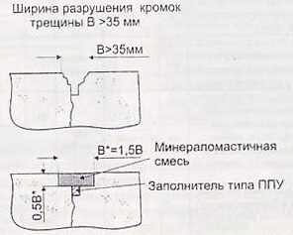
16.1 – сурет
ППУ - пенополиуретан

Тақта шеті сынықтарын жоюда алмазды дискілі тігіс оюшылармен ақаулы орынды кескіндейді. Бұзылған бетонды пневмо аспаптардың (перфоратор, инелі пистолет) соққысымен жояды. Металл щеткаларымен жөнделетін орынды тазалайды. Иілгіш қалып орнатылады, бетон беті дайындалады, жөндейтін материалдармен бүлінген телім толтырылады және күту жұмыстары жүргізіледі.
Отырған немесе қисайған тақталарды түзету үшін тақтаны бұрғылап тесіп, құмды цементті ерітінді немесе ұсақ дәнділі а/б қысыммен тақта астындағы негізге жіберіледі. Қажет жағдайда кранмен тақталарды көтереді. Отырған тақталарда жөндеу жұмыстарын тездету үшін кейде а/б қоспасы жайылады.
Сынған тақталарды домкрат немесе кран көмегімен ауыстырады. Жаңа тақталар дайындалған, нығыздалған негіз бетіне салынады. Кейбір жағдайларда монолитті бетондалынады.

Қабыршақталынған ц/б жамылғылар үстіне екілік беттік өңдеу қабаты жасалынады. Тұтқырғыш ретінде резеңкелі битумдар жақсы көрсеткіш көрсетеді. Құрамы: 85-91% БНД60/90 немесе БНД90/130 битумы; 6-10% таскөмір майы; 3-5% резеңке ұнтақтары.

Қабыршақтану түрлері:
- беттік қабыршақтану – тереңдігі 10...13 мм-ге дейін төсеме беткі қабатының бүлінуі;
- терең қабыршақтану – тереңдігі 50 мм және одан жоғары тереңдікке дейін төсеме беткі қабатының бүлінуі.
Жөндеу технологиясы:
- беттік қабыршақтануға ұшыраған ц/б беткі қабатын кіші габаритті жылжымалы фрезалар көмегімен алынады;
- өңделген бетон бетіне кремний-фтор қосындылары бар әр түрлі қанықтырғыш құрамдар шашады (бұл қосылыстар беттік қабаттың тығыздығын өсіреді, бетонның су сіңіргіштігің неғұрлым төмендетеді, аязға төзімділігін арттырады);

ТАҚТА ЖИЕГІНДЕГІ СЫНЫҚТАРДЫ ЖӨНДЕУ

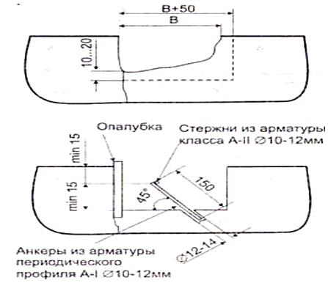 | 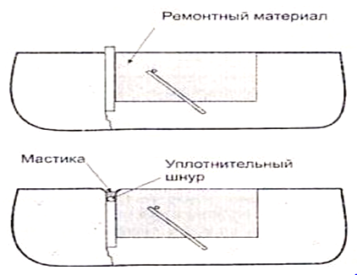

- ақаулы орынды контурлау (алмазды дискілі тегіс кескіш);
- бұзылған бетонды жою (перфораторлар);
- металл щеткалармен жөнделетін орынды мұқият тазалау;
- майлау (подгрунтовка) (метакрилатты, жетілдірілген эпоксидті және жасанды қара майлар).

